 | FIFTH GRADE  2023 - 2024 | 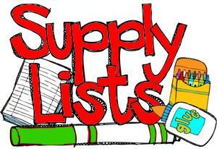

Student’s name: ____________________________________________________________
Please note: These items will be used throughout the school year. The students will keep all their materials in their own pencil box for their own use. Please have all the supplies labeled with the student’s name. If they run out of pencils, pens, colored pencils, etc. they will be responsible for purchasing more. Thank you!
ITEM | TURNED IN  Write the amount | PENDING  Write the amount
2 spiral notebooks (1 with graph paper, 1 with lined paper)
1 box of colored pencils and markers
1 composition notebook
1 pack of glue sticks
2 highlighters
4 erasers, 1 pencil sharpener, 1 ruler, and 1 pencil pouch or box
4 Kleenex tissue boxes
1 or 2 roll of paper towels
3 Clorox disinfecting wipes
2 hand soap
2 hand sanitizer
1 pack of graph paper
1 pack of dry erase markers
2 package of Post-its

Donation/ Wish List: (**Extra of any of the above supplies**)
Reams of paper, dry erase markers, construction paper, class incentives, class games (chess, checkers, puzzles, educational games), hand soap, hand sanitizer, paper towels, Kleenex tissues.

 | QUINTO GRADO  2022 - 2023 | 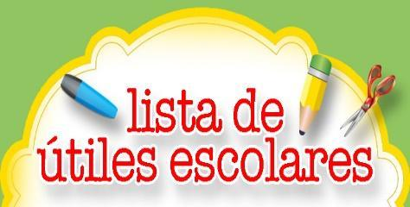

Nombre del estudiante: _____________________________________________________

Por favor tenga en cuenta: Estos materiales serán usados durante todo el año. Los estudiantes mantendrán todos sus materiales en su propia cartuchera para su uso personal. Por favor escriban el nombre del estudiante en todos los materiales. Si se les acaban los lápices, plumas, colores, etc., ellos serán responsables de comprar más. ¡Gracias!

ARTICULO | ENTREGO  Escriba la cantidad | PENDIENTE  Escriba la cantidad
2 cuadernos de espiral (1 de hojas cuadriculadas, 1 de líneas)
1 caja de colores y marcadores
1 cuaderno de “composición” de raya
1 paquete de barras de pegamento
2 resaltadores fluorescents (highlighters)
4 borradores, 1 sacapuntas, 1 regla y 1 estuche o caja para lápices
4 cajas de pañuelos (Kleenex)
1 o 2 rollos de papel cocina
3 paquetes de toallas desinfectantes (Clorox)
2 Botes de Jabón líquido para manos
2 Botes de gel antibacterial
1 paquete de papel cuadriculado
1 paquete de marcadores para pizarra (Dry erase Markers)
2 paquetes de Post-its

Lista de donaciones: (**Cantidad extra de los productos anteriores**)
Resmas de papel, marcadores para pizarra, papel de construcción, premios para clase, juegos para la clase (ajedrez, damas, rompecabezas, sopa de letras, crucigramas y juegos educativos), jabón, desinfectante, papel de cocina, pañuelos desechables (Kleenex).

